北京中瑞祥粉末冶金密度天平Z28821
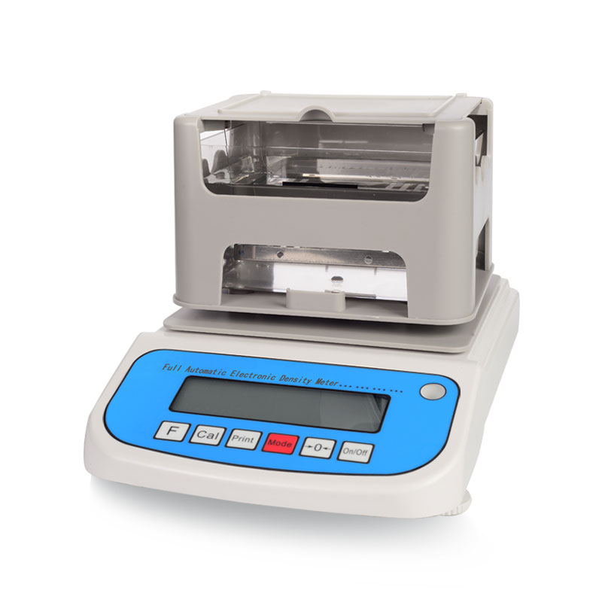
粉末冶金密度天平 粉末冶金密度测试仪 型号：Z28821

Z28821适用于粉末冶金行业 齿轮件 异形件 生胚 熟胚 不规格的零件都可以快速测量
以下两款粉末冶金密度天平 属于快速测量粉末冶金零件密度天平 只需要几秒钟就可
以测量出产品密度 测量产品重量建议5克以上 如果比较轻 请购买高精度的产品也可以测量粉末冶金含油率

Z28821原理：根据ASTM B311、B328；MPIF Standard 42、57；JIS Z2505、 Z2506；GB/T5163可适用于封蜡法、真空饱和法量测，
采用阿基米德原理浮力法，准确直读量测数值。

Z28821技术参数：
秤重范围： 0.005g~ 300g
比重精度： 0.001 g/cm3
测量时间： 约10秒
测量功能： 视密度 体积密度 含油率

Z28821备注：如果有需要更大量程，我司提供1kg、2kg、3kg…10kg。标配水槽尺寸：22*18*14cm，可定制更大测量尺寸。

Z28821功能特点及装置：
1、无需任何人工计算，全自动测量数据。 操作方面简单；
2、支持一键自动清零、扣除辅助配件重量的操作；
3、一台设可以完成7种数据测量
4、采用镀金陶瓷传感器，具有耐腐蚀 寿命长 故障率低等特点
5、采用一体成形的透明测量水槽，一体成型水槽尺寸:(165*115*856)mm
6、采用轻质、细条、不锈钢吊栏线设计，可极大降低因吊栏线浮力所造成的误差；
7、设备外观尺寸;(27*27*27)mm 净重;4.5kg
8、具有RS-232标准接口，可轻易的将本比重计与电脑和打印机相连接
①主机、②水槽、③测量台、④镊子、⑤说明书、⑥砝码、⑦防风防尘罩、⑧测颗粒配件一套、⑨测浮体配件一套、⑩电源变压器一个

含油率体积密度测量步骤：
①将未含油产品品放入测量台，测空气中重量，按M键记忆。
②将产品拿到真空机含油，测含油零件空气中重量，，按M键记忆。
③将含油样品放入介质中，按M键记忆，直接显示含油率及体积密度值。

生胚密度测量步骤：
①将样品放入测量台，测空气中重量，按M键记忆。
②将样品完全浸入介质中，测介质中重量，按M键记忆，直接显示密度值。

